**Il-Liġi dwar il-koabitazzjoni**

****

Dan il-fuljett jgħinek tifhem fil-qosor u b’mod iżjed faċli xi tfisser din il-liġi u twieġeb xi mistoqsijiet, kif spjegat fil-fuljett maħruġ mill-Ministeru tal-Ġustizzja, l-Ugwaljanza u l-Governanza.

Għal iktar informazzjoni tista’ tara l-fuljett sħiħ maħruġ mill-Ministeru tal-Ġustizzja, l-Ugwaljanza u l-Governanza, f’dan il-link hawn taħt:

<https://justice.gov.mt/en/Documents/Leaflet%20Coabitazzjoni.pdf>

**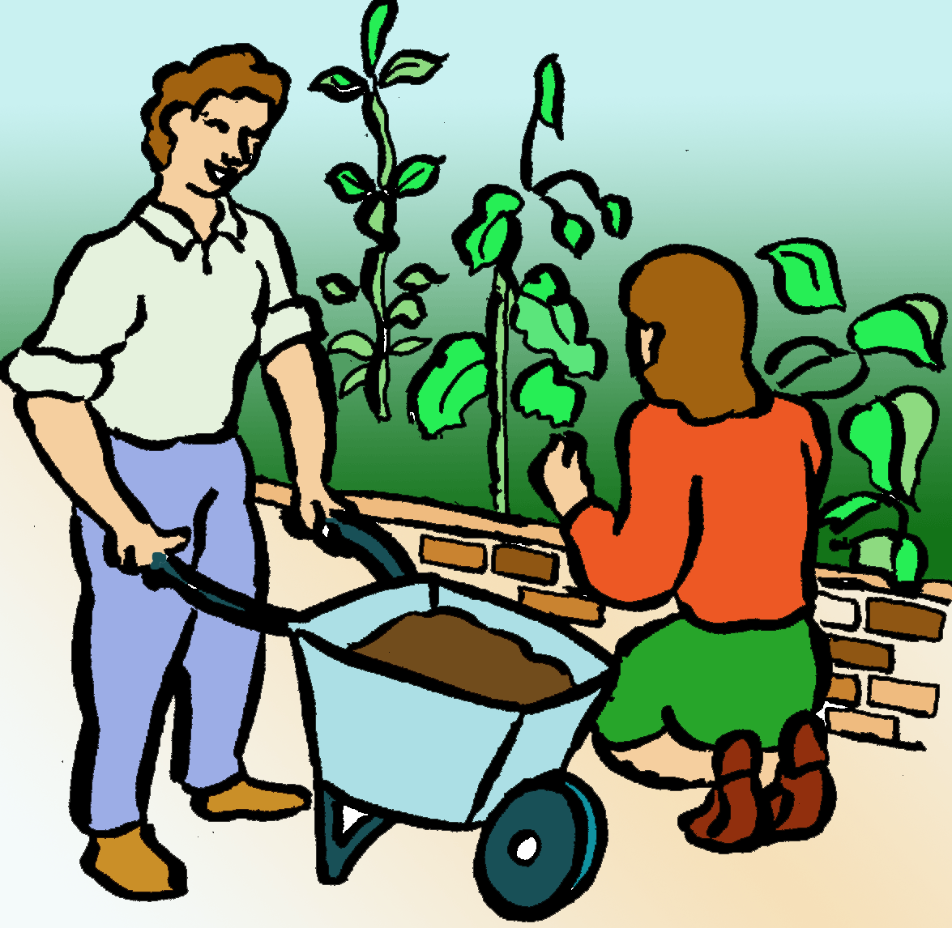**

****Koabitazzjoni tfisser meta koppja jkunu jgħixu flimkien, però ma jkunux miżżewġin jew marbutin flimkien b’dik li jgħidulha ‘unjoni ċivili’.



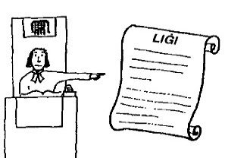**X’inhi l-Liġi dwar il-koabitazzjoni?**

Il-Parlament għadu kemm qabel li jkun hemm il-liġi tal-Koabitazzjoni għal koppji li jgħixu flimkien.

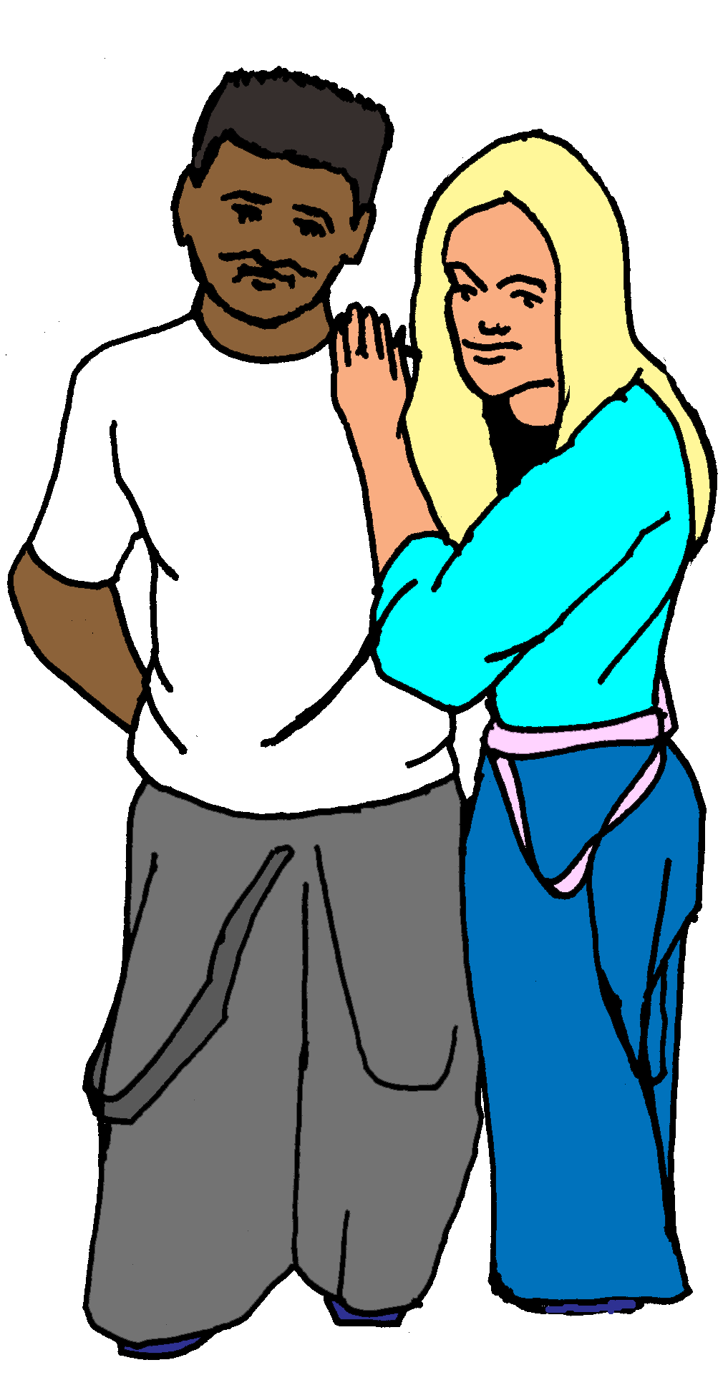

Il-Liġi dwar il-koabitazzjoni saret biex tagħti aktar drittijiet li dawk il-koppji li jgħixu flimkien.

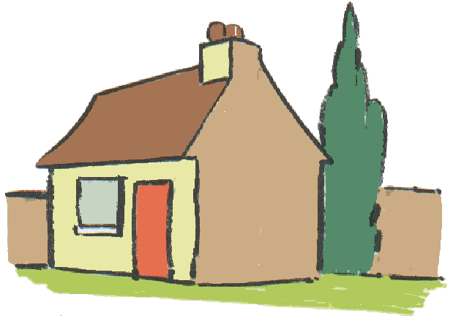 B’din il-liġi, il-koppji li jkunu jgħixu flimkien, però ma jkunux miżżewġin jew f’unjoni ċivili, se jkunu wkoll rikonoxxuti mill-Istat, ġewwa Malta.

Sar iktar faċli wkoll il-mod ta’ kif tista’ tidħol f’koabitazzjoni.

**Mhux diġà saret liġi tal-Koabitazzjoni? Għalfejn saret liġi oħra?**

**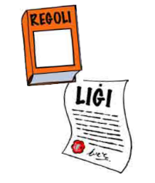**

Fis-sena 2017, kien hemm diġà liġi tal-koabitazzjoni, imma kien hemm xi affarijiet li kellhom bżonn jinbidlu biex isiru aħjar. Għalhekk, saret din il-liġi l-ġdida tal-koabitazzjoni li ħarġet fis-sena 2020.

****

Min diġà hu marbut bil-liġi tal-Koabitazzjoni li saret fit-2017, jibqa’ marbut f’dak li hemm miktub f’dik il-liġi, sakemm ma jkunux iridu jbiddlu l-affarijiet skont kif hemm miktub fil-liġi l-ġdida.

**Min jista’ jkun koabitant?**

Mhux kulħadd jista’ japplika biex ikun koabitant. Dawn il-persuni mniżżla hawn taħt li jkunu qegħdin jgħixu flimkien, ma jistgħux japplikaw biex ikunu rikonoxxuti bħala koabitanti:

**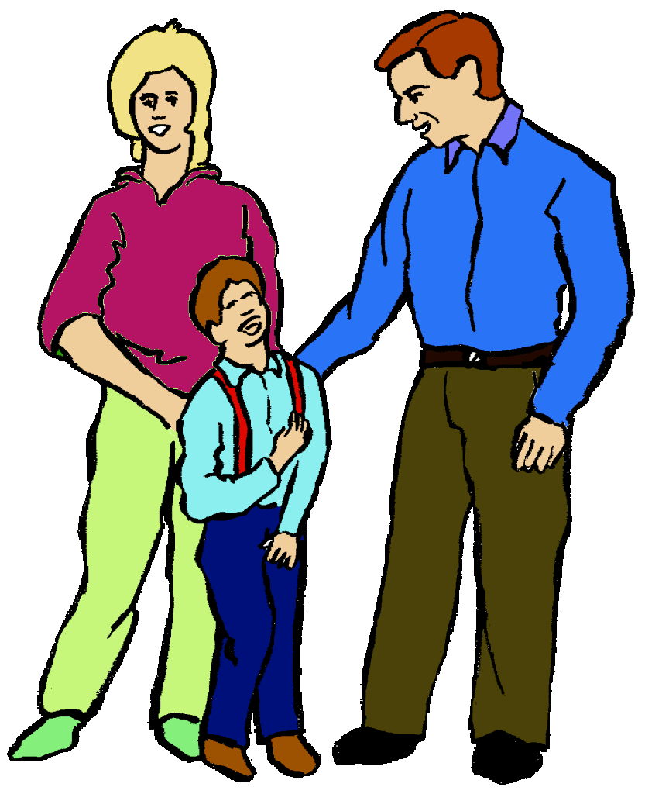**

•Persuni li diġà marbutin bil-liġi ma’ persuna oħra, kemm Malta kif ukoll barra minn Malta;

**F:\Pictures - FBT\OTHERs\hi\gifs_of_the_image_bank\tifs\YOUNG_PEOPLE.tif** •Persuni li huma taħt l-età (minorenni);

•Persuni li jiġu minn xulxin (axxendent jew dixxendent f’linja diretta);

**F:\Pictures - FBT\OTHERs\hi\gifs_of_the_image_bank\tifs\Family_group.tif** •Aħwa;

•Qraba;

•Bejn min jadotta u l-persuna adottata;

•Persuni li ma jistgħux jagħtu l-kunsens tagħhom jew jiddeċiedu huma.

**Kif nista’ nidħol f’att pubbliku ta’ koabitazzjoni?**

Biex koppja tiġi rikonoxxuta ġewwa Malta bħala koabitanti, trid tidħol f’dak li jgħidulu ‘att pubbliku’, biex ikollhom ċertifikat ta’ Koabitazzjoni. Biex tapplika għal dan iċ-ċertifikat, il-koppja trid:

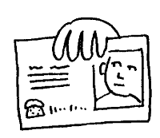• Tmur għand in-nutar li tagħżel inti

• Jippreżentaw lin-nutar dak li jgħidulu ‘*Free Status Certificate’* u l-karta tal-identità tagħhom it-tnejn;

• Jikkonfermaw li m’hemm xejn li jżommhom milli jidħlu f’dan l-‘att pubbliku’, u jekk kinux f’koabitazzjoni oħra qabel;

 •Il-koppja tiddeċiedi kif se jitqassmu l-affarijiet tagħhom u jekk jixtiqux jew le li jkun hemm il-‘komunjoni tal-assi’, jiġifieri li l-affarijiet isiru tat-tnejn;

•In-nutar ifiehem x’jiġri meta l-koppja tidħol fl-att pubbliku ta’ koabitazzjoni, u jkompli bil-proċess;

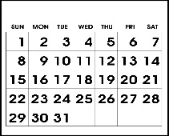•Fi żmien għoxrin jum minn meta n-nutar joħroġ l-att pubbliku, ir-Reġistru Pubbliku joħroġ Ċertifikat ta’ Koabitazzjoni, li tikkonferma l-koabitazzjoni tal-koppja.

**X’inhi l-komunjoni tal-assi?**

F:\Pictures - FBT\OTHERs\hi\gifs_of_the_image_bank\tifs\house.tif

Jekk il-koppja flimkien jagħżlu li jagħmlu dik li jgħidulha, il-‘komunjoni tal-assi’, dak ifisser illi dawn isiru ta’ tnejn:

•Id-dar fejn ikunu qegħdin jgħixu, jekk tkun inxtrat wara li jsir iċ-ċertifikat li l-koppja huma koabitanti; u

**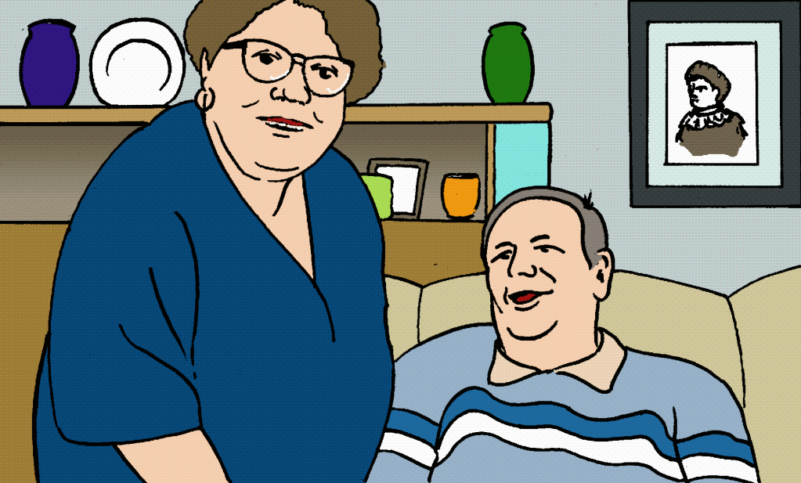** •L-affarijiet li hemm fl-istess dar

L-affarijiet li ma jinqasmux bejn it-tnejn huma bħal propjetà jew affarijiet oħra fid-dar, li jkunu ngħataw b’wirt, rigal, jew donazzjoni, wara l-koabitazzjoni.

**X’inhuma d-drittijiet tiegħi bħala koabitant?**

Din il-liġi tagħtik ħafna drittijiet, li jixbhu ħafna d-drittijiet tal-miżżewġin u ta’ dawk li jidħlu f’unjoni ċivili:



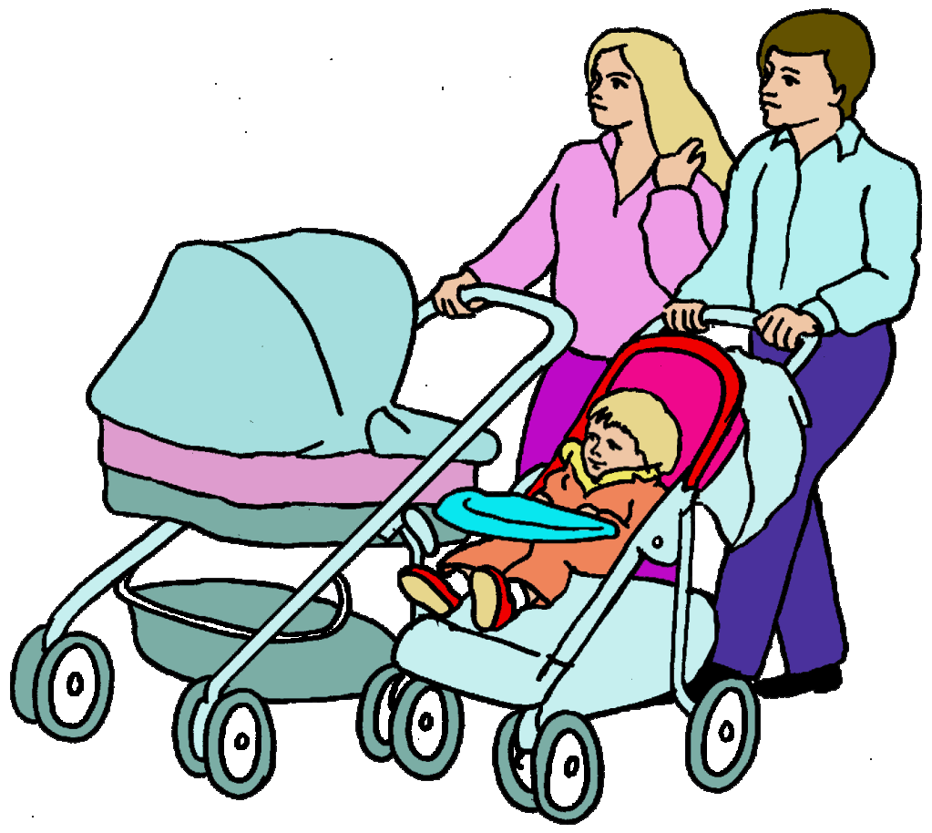•Id-dritt li tgħix fid-dar tal-koabitazzjoni, fejn il-koppja tkun qiegħda tgħix;

• Id-drittijiet ta’ persuni li qegħdin tgħixu f’dar li qiegħda tinkera.

•L-istess drittijiet mogħtija lill-miżżewġin jew dawk marbutin flimkien b’unjoni ċivili, bħal drittijiet relatati ma’ xogħol u l-familja, u d-drittijiet relatati mal-leave;

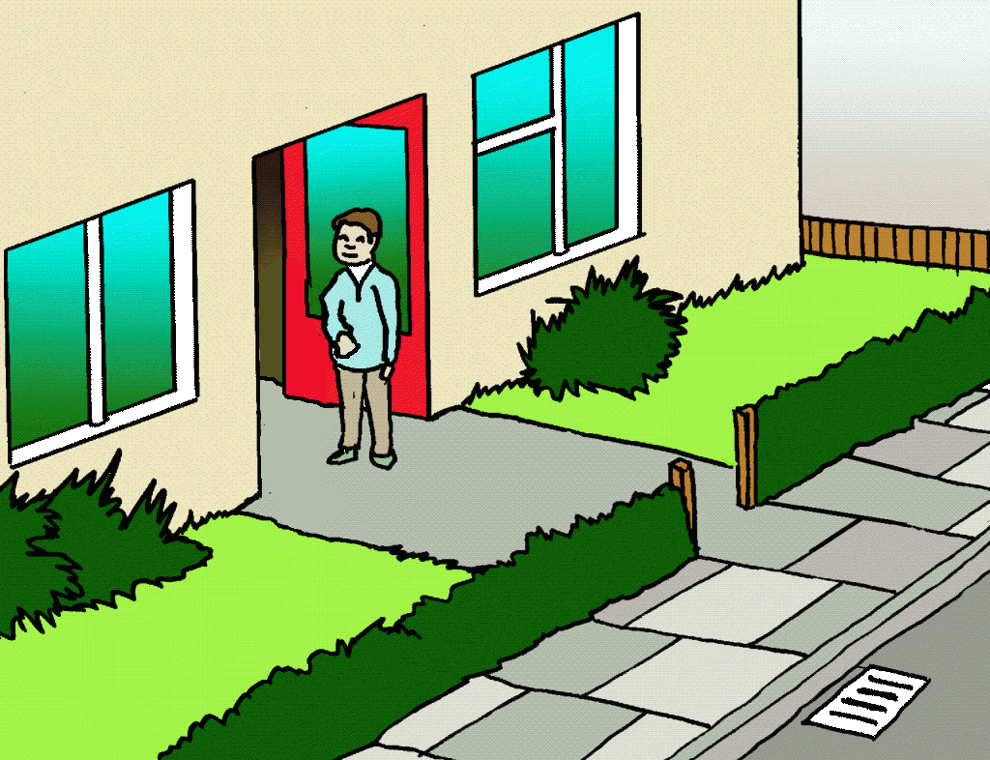•Id-dritt illi tieħu kull deċizjoni dwar il-kura medika tal-persuna l-oħra, fejn ikun hemm bżonn;

•Jekk il-koabitant tiegħek jiġi nieqes, ikollok id-dritt li tibqa’ tgħix fid-dar tal-koabitazzjoni għal sena, jekk il-post ma jkunx kompletament tiegħek;

•Diversi benefiċċji soċjali, bħal pensjoni tar-romol, il-pensjoni ta’ meta tirtira mix-xogħol, benefiċċji relatati ma’ tfal f’*foster care* u għal tfal fil-kura, u tfal b’diżabilità, fost oħrajn.

**X’inhuma d-dmirijiet tiegħi bħala koabitant?**

Din il-liġi tagħti ħafna drittijiet lil koppji li qegħdin jikkoabitaw, imma hemm affarijiet importanti li inti trid tagħmel ukoll, li jgħidulhom id-dmirijiet tiegħek, bħal:



• Li jinqasmu ndaqs bejn iż-żewġ persuni r-responsabbiltajiet tal-familja;

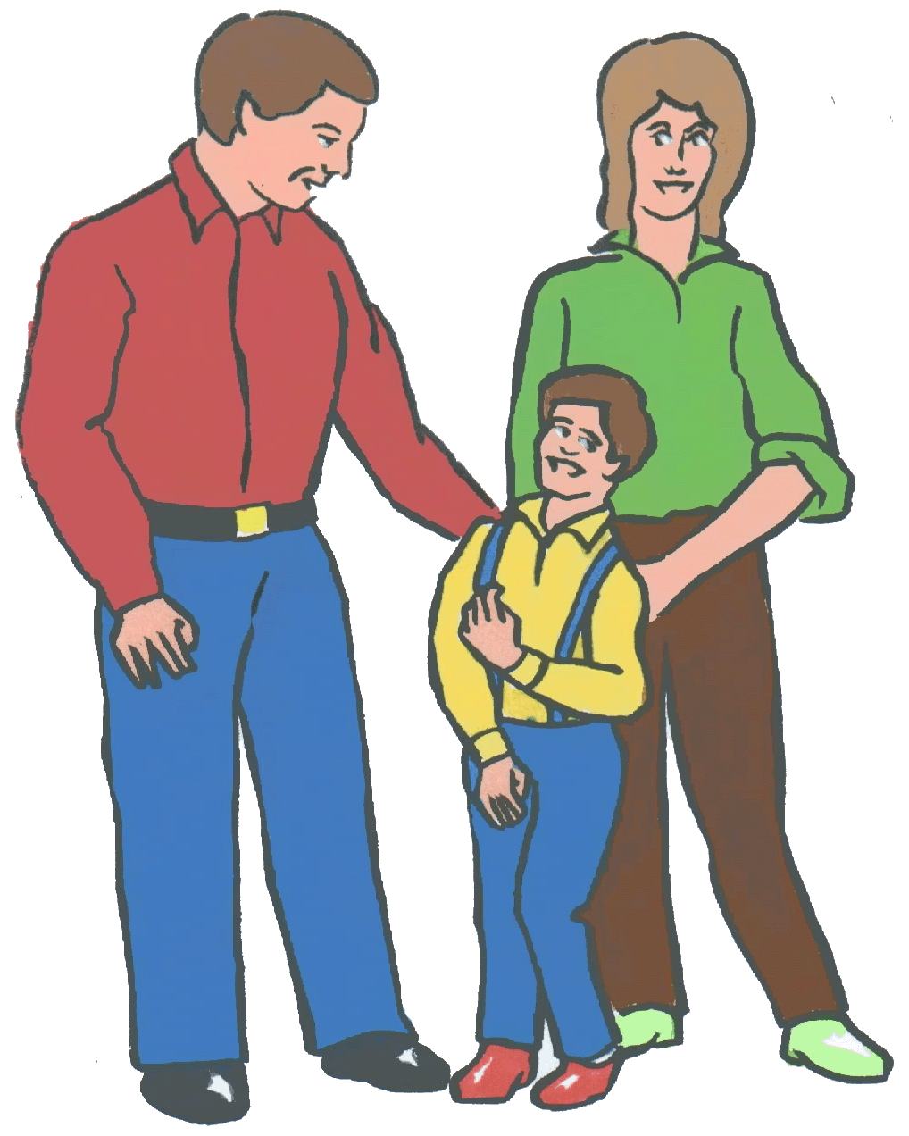 •Id-dmir li tgħin lill-koabitant jew il-persuna l-oħra, kemm b’għajnuna li jkollha bżonn kif ukoll bi flus;

•Id-dmir tat-tnejn li huma li jipprovdu l-flus biex jgħixu, jedukaw, u jieħdu ħsieb it-tfal tagħhom.

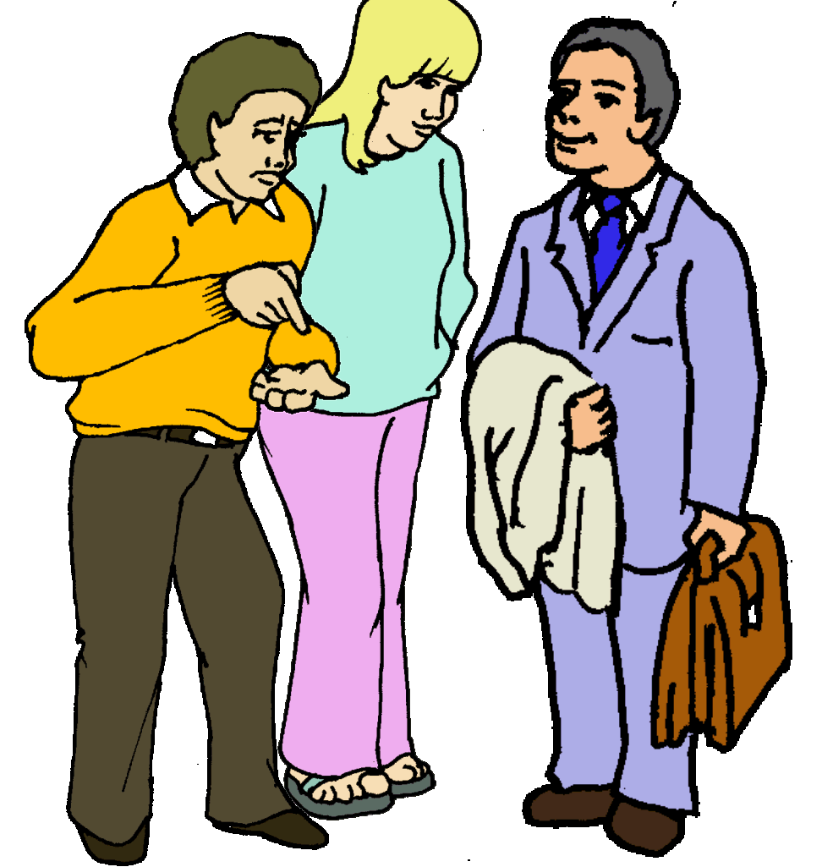**Ma nixtieqx nibqa’ f’din ir-relazzjoni. Kif tista’ nwaqqaf il-koabitazzjoni?**

Jekk iż-żewġ persuni li jkunu qegħdin jikkoabitaw jaqblu li jridu jinfirdu, dawn għandhom jerġgħu jkellmu lin-nutar biex isir ‘att pubbliku’ jew ċertifikat ieħor li tgħid li r-relazzjoni ta’ bejniethom u l-koabitazzjoni spiċċat.

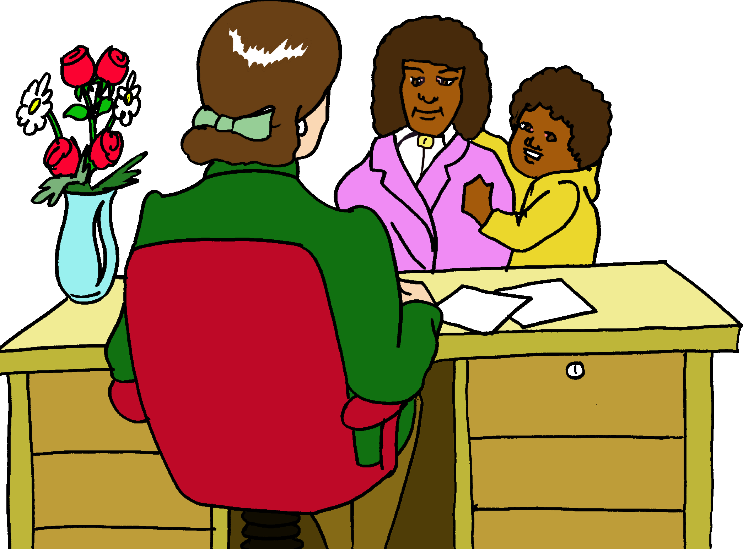

F’kull każ, Il-Qorti dejjem tkun trid tiddeċiedi, biex ikunu mħarsa d-drittijiet tal-persuni kollha li jkunu qegħdin jġħixu fid-dar, l-iktar tat-tfal jew persuni li għandhom bżonn aktar għajnuna.

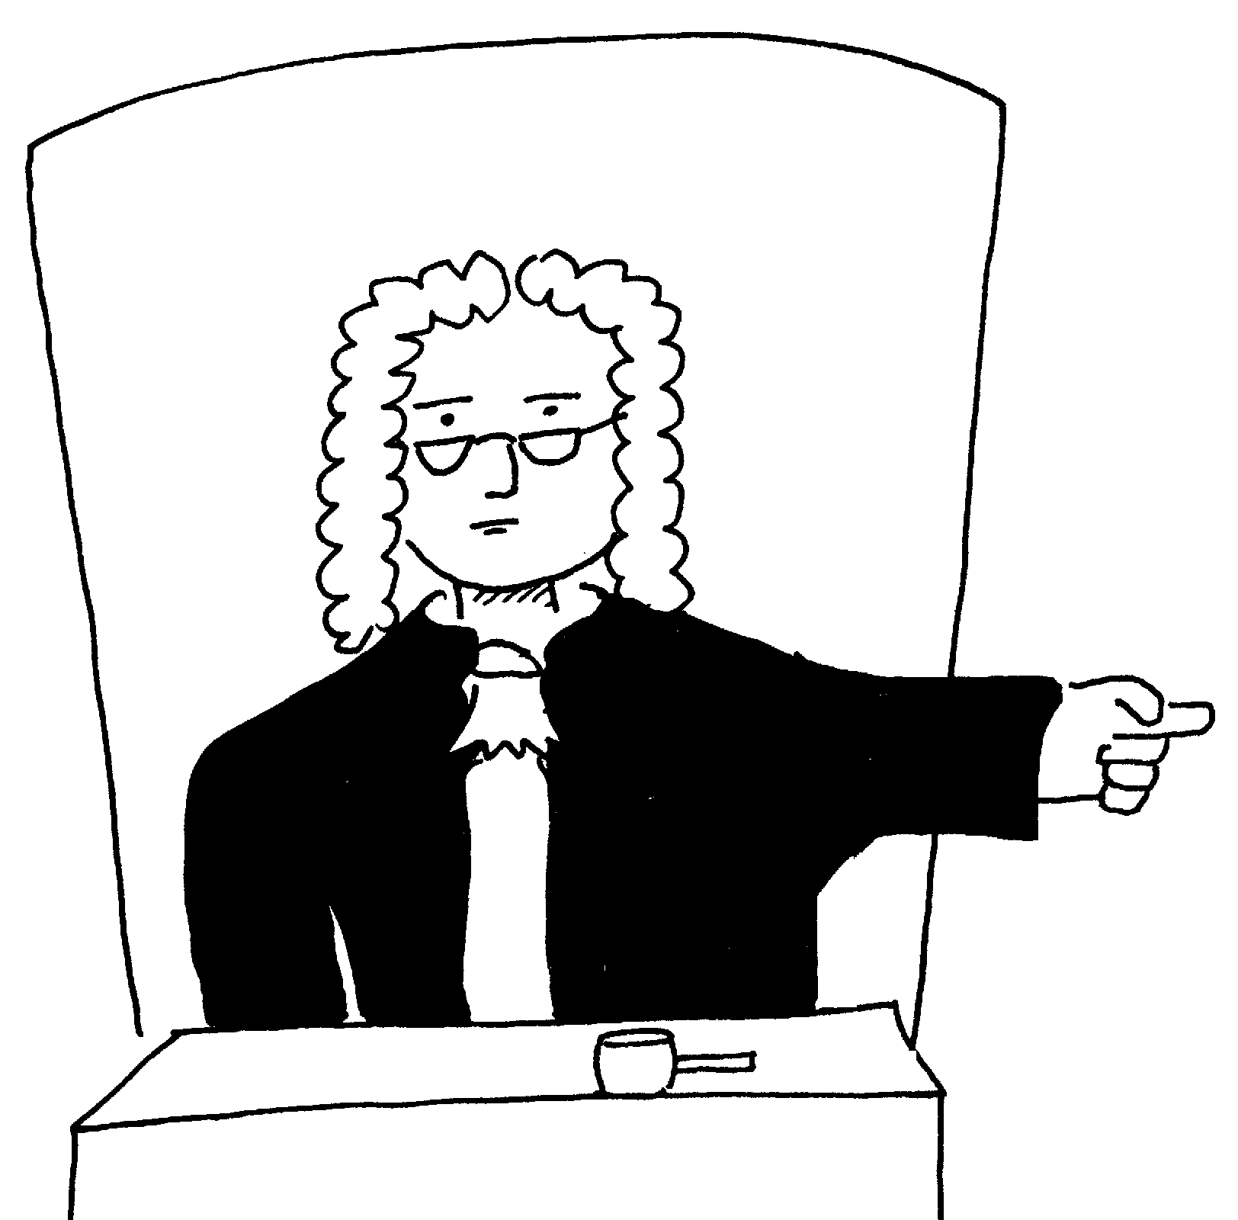

Jekk ma jkunx hemm qbil, il-koabitazzjoni tispiċċa billi ssir talba lil-Qorti biex tikkonferma u tgħid li l-koabitazzjoni spiċċat.



Wara li l-Qorti twaqqaf il-Koabitazzjoni, id-drittijiet u dmirijiet tal-koppja li kienu f’koabitazzjoni jieqfu. Xorta però jkollhom ir-responsabbiltajiet li jkollhom x’jaqsmu mat-tfal tagħhom.